栏包与影视特效设计课程
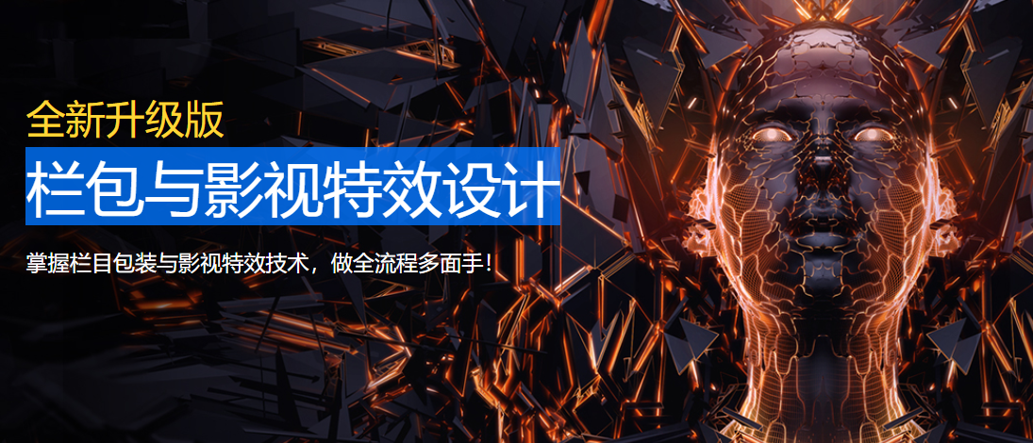

实用干货内容，从入门到精通
课程内容设置经过1年以上市场调研，企业高层参与研发，符合企业真实岗位技术需要。教授技能同时，更教授工作标准、规范和项目流程！
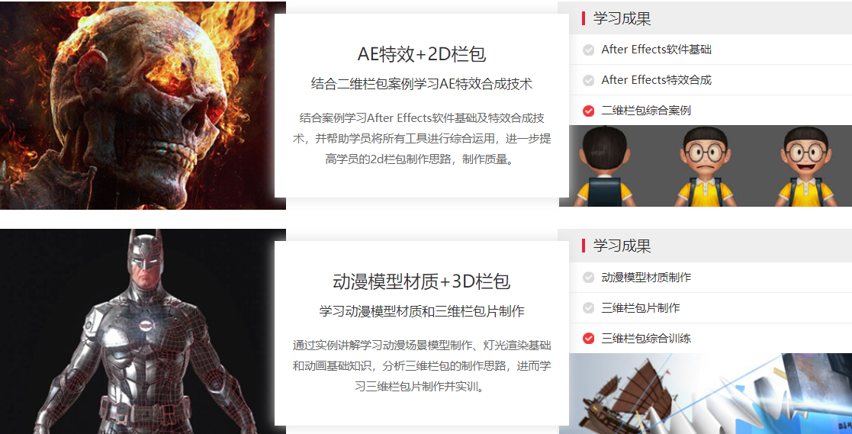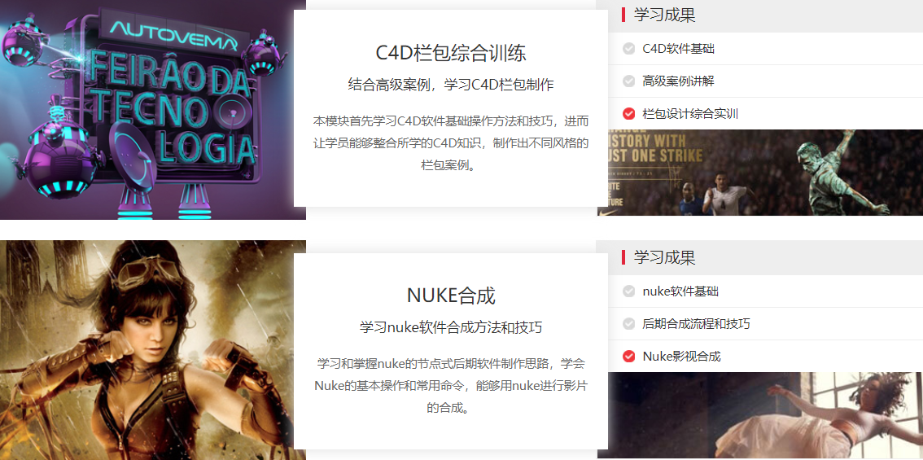
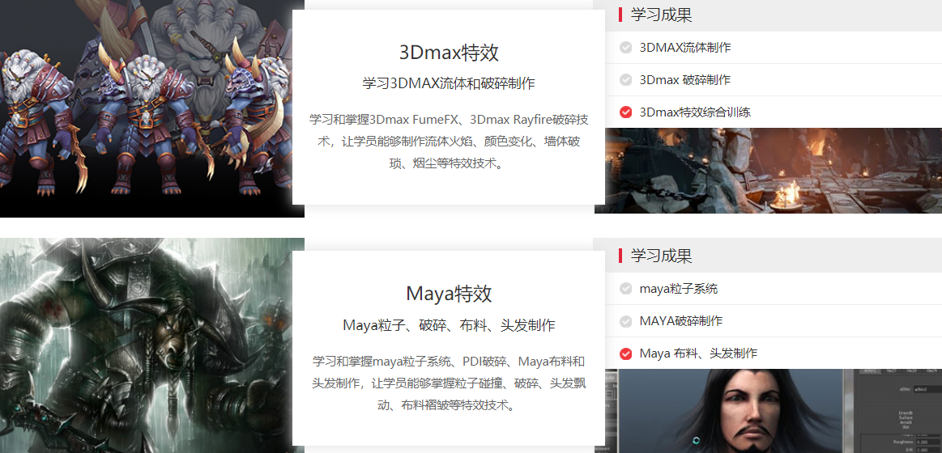
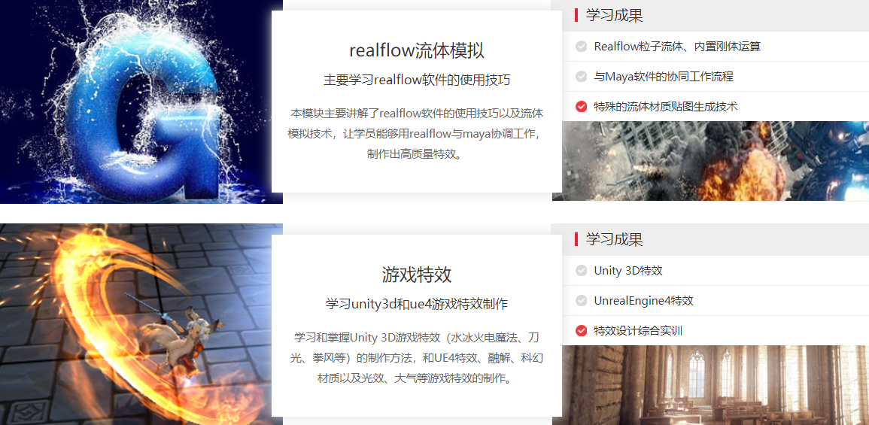
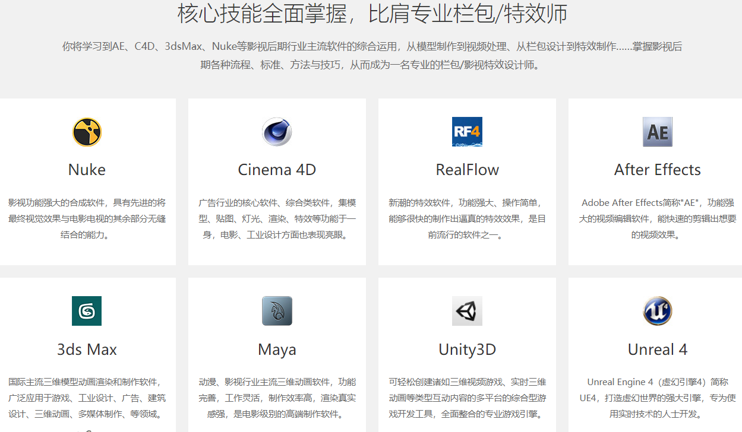
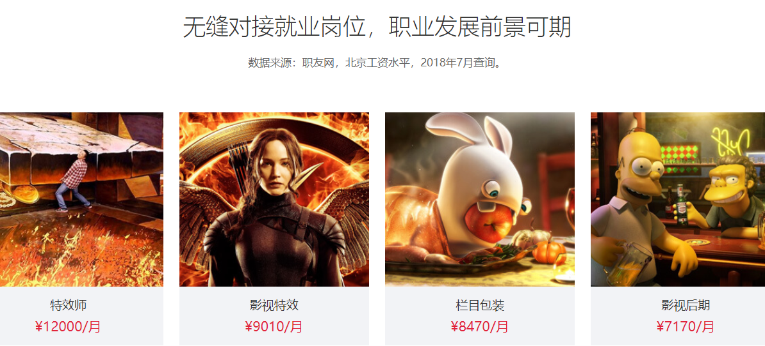
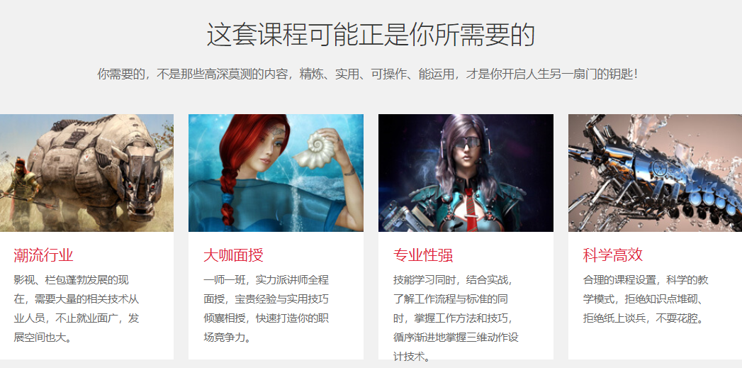

严选任教，总监&经理级名师面授
汇众教育每一位全职讲师都拥有5年以上项目经验及教学经验，每位老师都只教授自己专业领域内所擅长的内容。除此之外，汇众还为你外聘
业界大师和成功项目团队，来校指导并分享成功经验。
师资详情 >
- 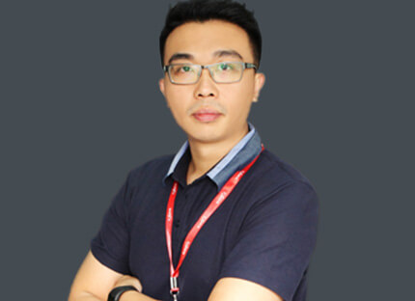许戈敏人气动漫讲师
从事3D影视工作有五年之久，在2010年广州"省长杯"大赛中取得三维动画师比赛第一名。擅长模型制作，动画制作，包括PS平面制作，后期合成等等，对动画生产整个制作流程都非常熟悉。 曾任职群力动漫工作室主管，领导团队完成《妙法莲华经》1至8品的动漫影片。参加项目《宇宙战士》的角色模型制作和《怪物星球》的角色和动画制作。

- 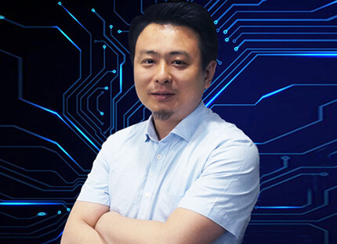王雪松人气动漫讲师
从2005年从事影视动漫设计、管理已经近10年，先后在华强文化科技集团、昂驰动画、水晶石数字科技等公司担任动漫模型设计师、 高级动画设计师、项目总监、影视中心导演等职位。

- 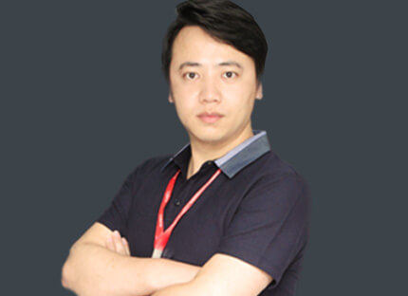王立国人气动漫讲师
从事动漫美术行业8年，曾在新洋科技参与制作《小鲤鱼历险记之探索地球村》；在琪美嘉华动画任材质渲染组长，参与制作《阿拉法的奇妙世界》《关东当铺》；在国研信息科技任项目经理；在广州艺影数码科技任技术总监，带团队制作中石油、工商银行等影视项目；在广州翔艺动漫科技担任经理，完成《欢乐智慧宝》。授课多年，在教育的实践工作中，以承认和尊重学生的个别差异为出发点，有的放矢地进行教育，使每一个学生都能各尽其才，学有所用。

- 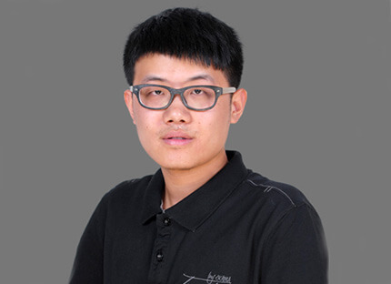梁鑫人气动漫讲师
从事广告栏包5年。先后就职于北京灵昆传媒文化，北京锐风行股份有限、北京今秒文化发展等专业广告栏包公司，担任视觉设计师、三维包装师、项目负责人等，服务过的客户有：CCTV、BTV、山东卫视、宁夏卫视、河南电视台、贵州电视台、黑龙江电视台等诸多卫视及电视台，以及腾讯、盛大、IBM、华硕、联想、三星、人人网等诸多著名企业。采用激励教学法，通过严格的专业训练，不断挖掘学生的潜力。
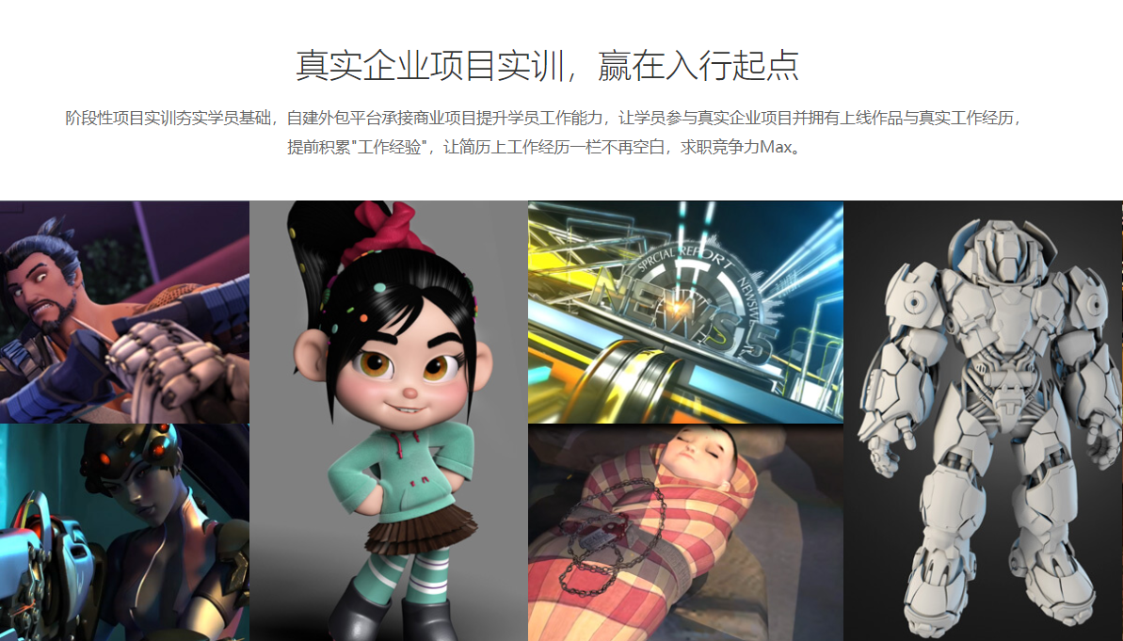

你只需要做好一件事，安心学习
汇众教育各校区将在各个方面提供贴心服务，在汇众，你只需要安心学习，其他的，我们都已为你准备妥当。
